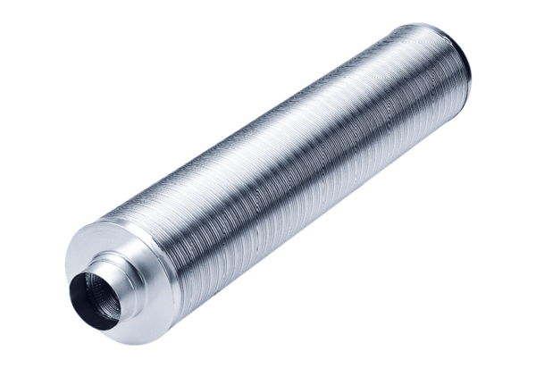Rurowy tłumik akustyczny RSR 28/50Opakowanie jednostkowe: 1 sztukaAsortyment: C
Numer artykułu: 0092.0328Producent: MAICO

